保存状況についての報告：百舌鳥･古市古墳群（日本）（ID：1593）
別添資料
資料2-2

百舌鳥･古市古墳群世界遺産協議会
会長 吉村洋文

１．報告書の要約
本資産の保存管理関係機関は、2018年1月に策定した『百舌鳥・古市古墳群包括的保存管理計画』に沿って保存・管理を行うことによって、2019年7月の第43回世界遺産員会決議（43COM 8B.18）で示された推奨への対応に取り組んでいる。

本報告は、推奨された項目のうち、取組の進捗および状況の変化があった3項目について報告を行うものである。具体的な報告の内容は、“２．世界遺産委員会決議への対応”において示される。

２．世界遺産委員会決議への対応
第43回世界遺産委員会は、決議（43COM 8B.18）において、締約国に対していくつかの事項にかかる検討を推奨した。これらのうちで取組の進捗および状況の変化があった次の３項目にかかる4件の報告を行うものである。

b）構成資産44（峯ケ塚古墳）の緩衝地帯についての範囲に関する調整を終えること。
g）計画されているガイダンス（インタープリテーション）施設（堺市）の遺産影響 評価について、世界遺産の登録及び（その際に）採択された顕著な普遍的価値の 言及に照らして、より検討を深めること。
h）全ての将来的な開発計画について遺産影響評価の手法を開発し実施すること。具体的には、公園の開発・整備の計画、自転車博物館、大仙公園整備計画、南海鉄道高野線の高架事業など。

b）構成資産44（峯ケ塚古墳）の緩衝地帯についての範囲に関する調整を終えること。

（要旨）
構成資産44〔峯ヶ塚古墳〕の緩衝地帯の範囲に関する調整を終了した。下図における斜線部について、緩衝地帯の範囲を拡大した。

（説明）
決議43 COM 8B.18における4.勧告b)で示された、構成資産44〔峯ヶ塚古墳〕の北西側における緩衝地帯の範囲に関する調整について、2020年3月2日に景観地区・高度地区の区域変更（羽曳野市）及び屋外広告物の表示方法の制限等の区域変更（大阪府）の告示を行うことで終了した。
下図における斜線部について緩衝地帯の範囲が拡大され、構成資産44の保全が強化された。制限内容は、重点ゾーン以外の緩衝地帯における法的規制が適用される。
なお、この緩衝地帯の拡大については、作業指針第164項に基づき、Annex11に従い、別途必要な事項を提出する予定である。

【区域変更箇所】
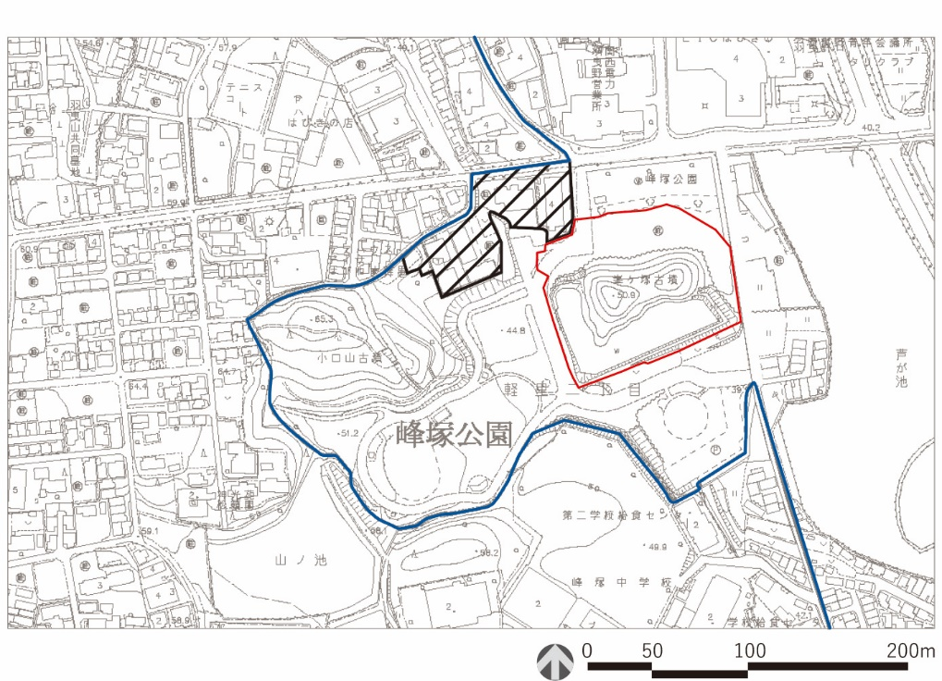

追加区域

g）計画されているガイダンス（インタープリテーション）施設（堺市）の遺産影響 評価について、世界遺産の登録及び（その際に）採択された顕著な普遍的価値の 言及に照らして、より検討を深めること。

（要旨）
堺市が計画していたガイダンス（インタープリテーション）施設は建設を中止し、大仙公園内の堺市所有の既存施設を活用することとした。このため、遺産影響評価の検討を深める作業は必要性がなくなった。

（背景）
堺市が構成資産2-1〔仁徳天皇陵古墳〕の西側でガイダンス（インタープリテーション）施設の建設を計画していたところ（推薦書pp.290-291）、世界遺産委員会決議43 COM 8B.18の4.追加的勧告ｇ)において、当該計画にかかる遺産影響評価についてさらに検討を深めるべきとの指摘がなされた。

（説明）
堺市は当該施設建設計画の中止を2019年8月に決定し、新規に施設を建設する計画はなくなった。そのため、決議43 COM 8B.18における4.勧告g)で示されたガイダンス施設の遺産影響評価の検討を深める作業は、必要性がなくなった。
現在、堺市は有識者の意見を取り入れながら既存施設を活用したガイダンス機能の強化に向けて作業を進めており、2021年3月よりガイダンスを開始する予定である。既存施設の改修は内部の改装にとどまり、視覚的な変化を伴う外観の変更は行わないため、遺産影響評価は不要である。
なお、旧施設建設予定地である構成資産2-1〔仁徳天皇陵古墳〕西側の用地に、これに代わる開発の予定はない。今後、利用の計画が立てられた場合には、遺産影響評価を実施し、適切に対処していく方針である

h）全ての将来的な開発計画について遺産影響評価の手法を開発し実施すること。具体的には、公園の開発・整備の計画、自転車博物館、大仙公園整備計画、南海鉄道高野線の高架事業など。

h.1 自転車博物館移転計画
（要旨）
h）で指摘される事業の一つである自転車博物館は構成資産2-1〔仁徳天皇陵古墳〕の西側（堺市有地）へ移転し、新博物館が建設される計画であったが、資産から離れた別の場所（緩衝地帯外）へと移転地の見直しが行われ、遺産影響評価を実施する必要性がなくなった。

（背景）
公益財団法人シマノ・サイクル開発センターが、緩衝地帯の重点ゾーン内で運営している自転車博物館について構成資産2-1〔仁徳天皇陵古墳〕の西側（堺市有地）へ移転し、新博物館を建設する計画を立てていたところ、決議43 COM 8B.18の4.追加的勧告h)において、遺産影響評価の実施が求められた。

（説明）
公益財団法人シマノ・サイクル開発センターは、当該施設建に関して資産から離れた堺市内の別の場所（緩衝地帯外）で新たに移転用地を取得。これを受けて、2019年5月10日に堺市が、構成資産2-1〔仁徳天皇陵古墳〕西側への移転建設計画の中止を発表した。そのため、決議43 COM 8B.18における4.勧告h)で示された自転車博物館の遺産影響評価の実施は、必要性がなくなった。
新たな建設予定地は資産から十分に離れており、景観協議を実施したうえで着工することから、資産への影響はない。
なお、旧施設建設予定地である構成資産2-1〔仁徳天皇陵古墳〕西側の用地に、これに代わる開発の予定はない。今後、利用の計画が立てられた場合には、遺産影響評価を実施し、適切に対処していく方針である

h.2 大仙公園基本計画
（要旨）
h）で指摘される事業の一つである大仙公園基本計画に関して、2020年12月に遺産影響評価書をとりまとめた。
評価にあたり、特に資産の顕著な普遍的価値に影響を及ぼす可能性がある事項であるエリア設定の考え方及び古墳の見せ方を主たる対象とし、「49基の墳墓」、「古墳のセッティング」、「古墳の無形的側面」という３つの属性への影響の有無が確認された。その結果、本計画の内容がこれらの属性のいずれにも負の影響を及ぼすことはないことが明らかにされた。
これに基づき、本計画は、百舌鳥･古市古墳群の顕著な普遍的価値に負の影響を及ぼすことはなく、顕著な普遍的価値の理解向上に寄与するものであると判断された。

（背景）
百舌鳥エリアの多くの古墳に隣接またはこれを内包する大仙公園の将来像や公園整備の方向性を示すための計画の改定に関し、決議43 COM 8B.18の4.追加的勧告h)において、遺産影響評価の実施が求められた。

（説明）
詳細については別紙参照。

